« des Français sans Histoire »
un film de Raphaël Pillosio

PROJECTION
Mardi 6 avril 2010, à 9h30
à l’Auditorium de l’Hôtel de Ville de Paris
en présence du réalisateur et de Raymond Gurème interné au camp de Linas Montlhéry

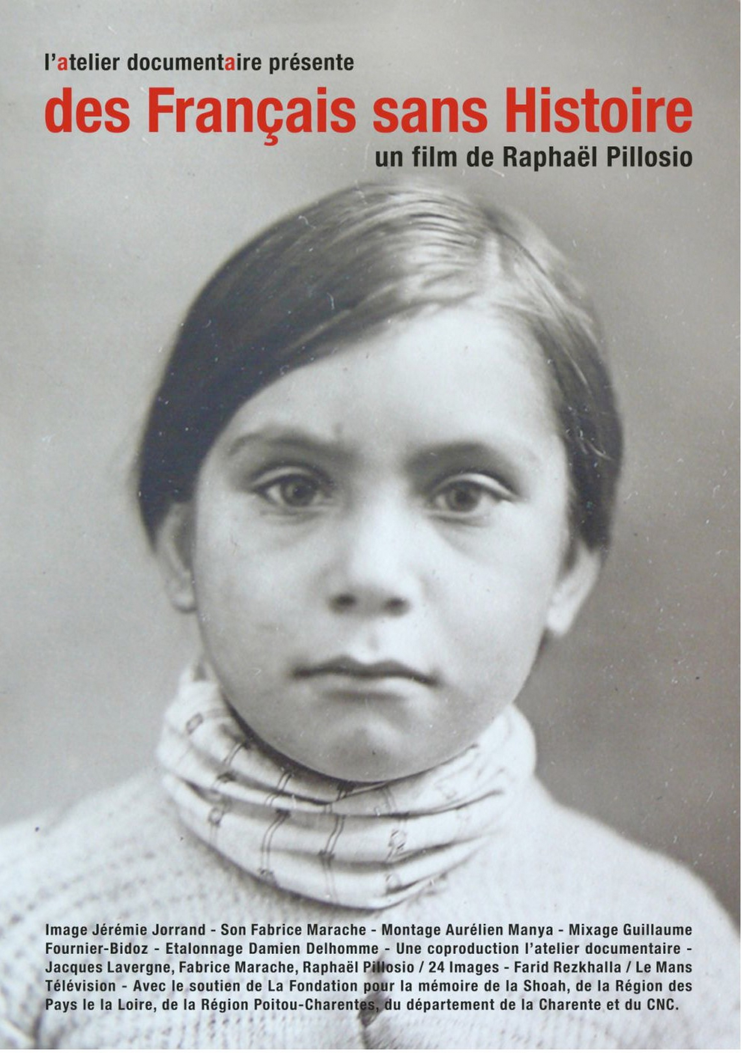 | de Raphaël Pillosio / 2009 / 84 min.  production : l’atelier documentaire / 24 Images  Qu'ils soient d'origine Gitane, Manouche, Yéniche, Rom ou tout simplement des personnes pauvres qui vivaient en roulotte, des citoyens français ont été internés en tant que "Nomade" durant la Seconde Guerre mondiale. Plus de vingt-cinq camps, disséminés dans toute la France, ont emprisonné environ 6 000 personnes de mai 1940 à mai 1946.  A la recherche des dernières traces de ce passé, ce film raconte cette histoire totalement méconnue et oppose les lieux qui taisent cette Histoire aux témoignages des quelques internés encore vivants qui ont vécu cette tragédie.

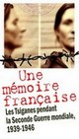 | La projection est organisée par le collectif du programme « Une mémoire française.  Les Tsiganes pendant la Seconde Guerre mondiale 1939-1946 »  http://www.memoires-tsiganes1939-1946.fr  et sera suivie d’une conférence de presse à 11h  à l’Auditorium de l'Hôtel de Ville de Paris  5 rue Lobau, 75004 Paris - Métro : Hôtel de Ville  Rens. / Réservations : documentation@fnasat.asso.fr – Tél. 01.40.35.00.04

